中国反制美国措施属外交事务不损“一国两制”

顾敏康 [有理儿有面](javascript:void(0);)

**有理儿有面**

微信号 youli-youmian

功能介绍 你说是不是

2020-03-22[原文](https://mp.weixin.qq.com/s?__biz=Mzg3MjEyMTYyNg==&mid=2247490092&idx=2&sn=99d27dea9f712399b613a7a5fbbb559f&chksm=cef54e59f982c74fad896fddcef0d29b1334c85dca82f9047c1a05ac4d6005a7c3268a4cb0f5&scene=27#wechat_redirect&cpage=80) 发表于

收录于合集

本文作者：全国港澳研究会理事 顾敏康

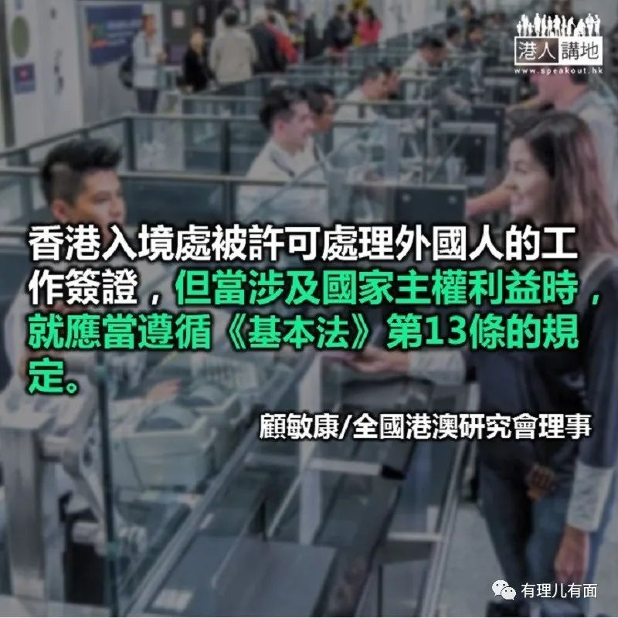

新冠肺炎全球肆虐，美国政府防疫乏力，但对付中国却无所不用其极。在这种背景下，中国被迫还击。近日中美外交角力的始作俑者正是美国。此次外交部采取针对美国打压中国媒体的反制措施，是中央政府依据《基本法》享有的外交事务权力，是一个正确的开始，可以成为宪制惯例。

今年2月3日，《华尔街日报》刊发美国巴德学院教授米德所撰《中国是真正的亚洲病夫》一文，引发中国人民和政府的愤慨。然而，《华尔街日报》拒不道歉和处理有关人员，无真正承担责任；2月19日，我国外交部宣布，从即日起吊销美国《华尔街日报》3名驻北京记者的记者证，并限定他们5 天内离境。随后，美国国务院采取不对等的报复措施，限制5 家中国驻美媒体的中国籍员工数量，变相驱逐中国媒体记者达60 人。3月18日，我国外交部发表声明宣布，针对美方大幅削减、实际驱逐中国媒体驻美机构员工，中方要求《纽约时报》、《华尔街日报》、《华盛顿邮报》年底前记者证到期的美籍记者从即日起4 天内向外交部新闻司申报名单，并于10 天内交还记者证，今后不得在中国，包括香港、澳门特别行政区继续从事记者工作。

**反制措施合情合理**

外交报复通常是指一国在遭遇另一国外交损害而采取对应的反制措施。诚如有专家指出，外交报复作为外交的一项基本原则和惯例，自古以来就广为使用。通过外交报复这一国家行为，对施害国予以回击，维护本国利益。从《华尔街日报》歧视华人，到美国变相驱逐中国媒体，中国奉行“来而不往非礼也”的做法，属于合理正当防卫，无可指责。相反，美国政府一边制裁中国驻美记者，一边说“中国干预新闻自由”，令人有“贼喊捉贼”之感觉。

外交部限制3间美国传媒机构的采访活动，香港外国记者会(FCC) 和一些反对派议员暴跳如雷，声称此决定违反《基本法》，等同“一国两制”已死。反对派不止一次说“一国两制”已死，谁也不会相信他们的说法。不过，外交部的决定是否违反《基本法》是必须回应的，借此还可以重温一下《基本法》。

**外交事务权属于中央政府**

反对派认为根据《基本法》，香港对外国人的工作签证，都是由香港入境处来决定，若此制度出现变化，则意味将严重削弱“一国两制”。反对派没有指出具体违反《基本法》哪一条。笔者觉得比较相关的是《基本法》第154（2 ）条：“对世界各国或各地区的人入境、逗留和离境，香港特别行政区政府可实行出入境管制”。请注意，这里有个“可”（May ）字，应该如何解读呢？“可”字的中文解释很多，但在这个条文里，“可”字表示许可、同意、准许的意思。

也就是说，在一般情况下，香港入境处被许可处理外国人的工作签证，但是，当涉及国家主权利益的特殊情况时，就应当遵循《基本法》第13 条的规定。该条明确规定：“中央人民政府负责管理与香港特别行政区有关的外交事务”。外交报复涉及国家利益，是国家行为，香港作为国家的一部分，必然要跟随。否则，又如何体现“一国两制”中的“一国”呢？

如果说，外国人的工作签证可由入境处决定，是一种常态的话，那么，当涉及《基本法》第13 条时，入境处就必须遵从国家行为的特殊情况。外交报复是外交行为的一部分，与新闻自由并无直接关系。

况且，目前外交部的决定仅限于向外交部申请记者证的记者不能在香港和澳门工作，即是说，这些记者离开内地后如再申请港澳记者工作时，香港和澳门特区政府理应跟从外交部的做法拒绝他们。除非外交部有进一步的公开决定，此3 家报社原有驻港的记者应该可以继续在香港从事新闻工作。

“一国两制”理应“一国”为先，中央尊重“两制”，但不等于放弃权力。《基本法》中一些涉及主权的条文今后要认真实施，才能真正落实“一国两制”。

当然，如果大家觉得《基本法》关于主权的条文不够清晰，全国人大常委会完全可以根据《基本法》第158 条作出明确解释。只有这样，才能真正理解“一国两制”的初心，全面准确落实《基本法》。

原文转载自《文汇报》2020 年3 月20 日

原图：政府网页

### 精选留言

用户设置不下载评论